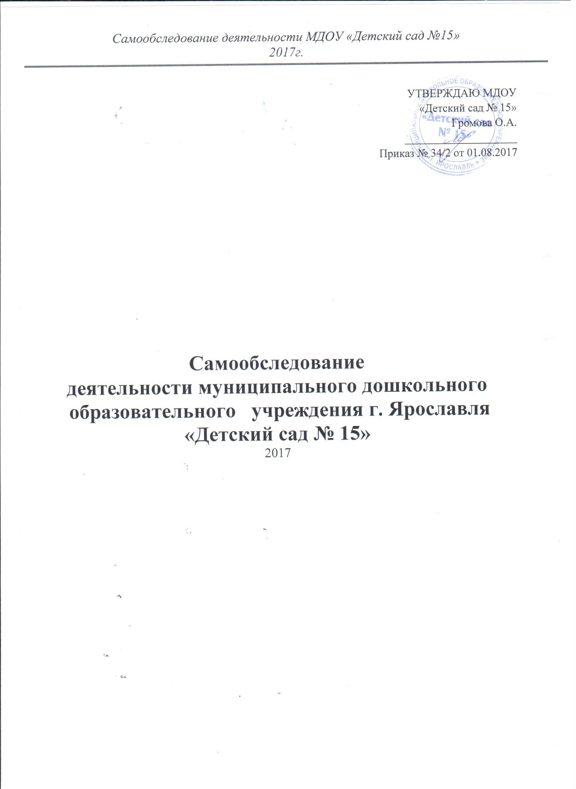

Самообследование
деятельности муниципального дошкольного
образовательного учреждения г. Ярославля
«Детский сад № 15»
2017

Настоящий отчет подготовлен по результатам проведения самообследования, согласно требованиям федерального законодательства, которое обязывает образовательные организации ежегодно осуществлять процедуру самообследования и размещать соответствующий отчет на сайте организации (статья 28 Федерального закона РФ от 29.12.2012 №273-ФЗ «Об образовании в Российской Федерации» (с изменениями и дополнениями)). Самообследование проводилось в соответствии с требованиями приказов Министерства образования и науки РФ от 14.06.2013 №462 «Об утверждении Порядка проведения самообследования образовательной организацией» и от 10.12.2013 №1324 «Об утверждении показателей деятельности образовательной организации, подлежащей самообследованию».
Создание дошкольной организации - март 1974 г. Детский сад со дня открытия находился в ведении Ярославского моторного завода (ОАО Автодизель)
Тип, статус учреждения: дошкольное образовательное учреждение, бюджетное.
В 2015 году было изменено название дошкольного организации «Детский сад комбинированного вида № 15»» на муниципальное дошкольное образовательное учреждение «Детский сад № 15».
Юридический и почтовый адрес: 150045, г. Ярославль, проспект Дзержинского, д.18. Организация имеет удобное транспортное расположение, рядом две остановки общественного транспорта, имеются пешеходные дорожки от остановок до учреждения.
Режим работы организации установлен Учредителем, исходя из потребностей семьи и финансирования учреждения, и является следующим: рабочая неделя – пятидневная, выходные дни – суббота, воскресенье, праздничные дни. Режим работы групп дневного пребывания с 6.30 до 18.30 часов.
В 2016-17 учебном году в организации функционировало 10 групп для детей в возрасте от 1,5 до 7 лет, согласно муниципальному заданию на 2017 год количество детей в учреждении 240 человека из них: 10 групп для посещающих образовательную организацию 240 ребенок.
В процессе самообследования произведен анализ:
- образовательной деятельности;
- системы управления учреждением;
- организация учебного процесса;
- кадрового обеспечения
- функционирования внутренней системы качества образования;
- показатели деятельности образовательной организации, подлежащей самообследованию.

Организационно-правовое обеспечение деятельности образовательного учреждения
Критерии самообследования | Результаты проведенного самообследования
1.1. Наличие свидетельств:  Свидетельства (о внесении записи в Единый государственный реестр юридических лиц; о постановке на учет в налоговом органе юридического лица) | а) Свидетельство о внесении в Единый государственный реестр юридических лиц о юридическом лице, зарегистрированном от 5 декабря 2002 года серия 76 № 000500817  б) Свидетельство о постановке на учет российской организации в налоговом органе по месту нахождения на территории Российской Федерации от 20.03.1998 г. серия 76 № 002850224
1.2. Наличие документов о создании образовательного учреждения.  Наличие и реквизиты Устава образовательного учреждения (номер протокола общего собрания, дата утверждения, дата утверждения вышестоящими организациями или учредителями); соответствие Устава образовательного учреждения требованиям закона «Об образовании», рекомендательным письмам Минобразования России | Устав муниципального дошкольного образовательного учреждения «Детский сад №15» соответствует законам и иным нормативным правовым актам Российской Федерации.
1.3. Наличие локальных актов образовательного учреждения в части содержания образования, организации образовательного процесса. | · Устав;  Основная общеобразовательная программа ДОУ;  · Штатное расписание Учреждения;  · Должностные инструкции работников Учреждения;  · Правила внутреннего трудового распорядка;  · Инструкции по организации охраны жизни и здоровья детей в Учреждении;  · Положение о педагогическом совете;  · Положение о Совете Учреждения;  · Годовой план работы Учреждения;  · Программа развития Учреждения;  · Положение об оплате труда работников Учреждения;  · Положение о Родительском комитете Учреждения;  · Правила приема и отчисления детей в учреждении;  · Положение о тематическом контроле в Учреждении;  · Положение о комиссии по охране труда в Учреждении;  · Положение о творческой группе в Учреждении;  · Положение о защите персональных данных работников Учреждения;  · Положение о психолого-педагогическом консилиуме;  · Положение о комиссии по трудовым спорам;  · Положение о сайте ДОУ.

Право владения, использования материально-технической базы
Критерии самообследования | Результаты проведенного самообследования
2.1. Реквизиты документов на право пользования зданием, помещениями, площадями. | Детский сад, назначение: нежилое, 2- этажный в кирпичном исполнении, общая площадь 1077 кв. м., адрес объекта: г. Ярославль, пр-т Дзержинского, д.18  вид права: Оперативное управление.  Свидетельство о государственной регистрации права от 26.11.2013 г. № 76АБ825905  Земельный участок, категория земель: земли населенных пунктов, разрешенное использование: общественно-деловая деятельность, общая площадь 10127 кв.м., адрес объекта: г. Ярославль, проспект Дзержинского, д. 18  вид права: постоянное (бессрочное) пользование. Свидетельство на право собственности на землю 19.05.2009 г. № 76 АА 886741
2.2. Сведения о наличии зданий и помещений для организации образовательной деятельности (юридический адрес и фактический адрес здания или помещения, их назначение, площадь (кв.м.). | Детский сад, нежилое здание в кирпичном исполнении, общей площадью 1077 кв. м., этажность – 2.  Помещения для воспитанников: 10 групповых ячеек  методический кабинет, кабинет педагога- психолога, 2 кабинета учителей- логопедов, музыкальный зал, физкультурный зал.
2.3. Наличие заключений санитарно-эпидемиологической службы и государственной противопожарной службы на имеющиеся в распоряжении образовательного учреждения площади). | Акт проверки готовности МДОУ к новому 2016-2017 учебному году от 28.07.2016 г. Заключение комиссии: образовательное учреждение к 2016/2017 учебному году готово.
2.4. Количество групповых, спален, дополнительных помещений для проведения практических или коррекционных занятий, компьютерных классов, студий, административных и служебных помещений. | Групповые помещения – 10, спальни-4, физкультурный зал -1, музыкальный зал, 2 кабинета учителей- логопедов, кабинет педагога-психолога, методический кабинет, кабинет заведующего, медицинский блок: процедурный кабинет, изолятор, туалетная комната; пищеблок, прачечная, кастелянная, кабинет заведующего по АХР, кабинет бухгалтерии.
2.5. Наличие современной информационно-технической базы (локальные сети, выход в Интернет, электронная почта, ТСО и другие, достаточность). | Е-mail: yardou015@yandex.ru  Сайт ДОУ: http://mdou15.edu.yar.ru/  В ДОУ имеется в наличии 12 персональных компьютеров, подключения к Интернету имеют 10:  Кабинет заведующего 1 шт.  Методический кабинет 5 шт.  Музыкальный зал 1 шт.  Кабинет педагога-психолога 1 шт.  Бухгалтерия 4 шт.
2.6. Выдерживается ли лицензионный норматив по площади на одного воспитанника в соответствии с требованиями. Реальная площадь на одного воспитанника в образовательном дошкольном учреждении | В соответствии с изменениями № 1 к СанПиН 2.4.1.2660-10(утв.постановлением Главного государственного врача РФ от 20.12.2010 г. № 164) п.5: количество детей в группах дошкольной организации общеразвивающей направленности определяется исходя из расчета площади групповой (игровой) в дошкольных группах не менее 2,0 м² на одного ребенка с 3х до7лет .
2.7. Наличие площади, позволяющей использовать новые формы дошкольного образования с определенными группами (подгруппами, отдельными детьми) детей (группы кратковременного пребывания, группы выходного дня, группы адаптации и т.д.). | Студия «Мастерилка» для подгрупповых занятий детей
2.8. Сведения о помещениях, находящихся в состояния износа или требующих капитального ремонта. | Состояние здания и помещений находятся в удовлетворительном состоянии

- Оценка образовательной деятельности
Общая численность воспитанников, осваивающих образовательную программу дошкольного образования 240 ребенок (52 – в возрасте до 3-х лет; 188 – в возрасте с 3-х до 8-ми лет).
В ДОУ имеется годовой план, который корректируется ежемесячно в соответствие с планом работы Департамента образования ярославской области и выполняется в полной мере.
Расписание непосредственной образовательной деятельности с детьми в соответствие с требованиями САНПин.
Во всех группах соблюдается принцип преемственности обучения, программное содержание усложняются, детям предоставляется условия для развития самостоятельности, активности и инициативности. Все виды детской деятельности направлены на формирование положительной мотивации обучения, развитию познавательной активности и интересов воспитанников.
Усилиями воспитателей и специалистов непрерывно создаются максимально благоприятные условия для развития способностей с учетом индивидуальных особенностей и потребностей воспитанников
В ДОУ функционирует 2 логопедические группы: 1 старшая , 1 подготовительная. Общее количество – 32 ребенка (13.3% от общего числа воспитанников).
Образовательный процесс ведется по адаптированной образовательной программе дошкольного образования для детей с ОВЗ.
Специалисты и воспитатели составляют план взаимодействия на каждый возраст в соответствии с Календарно-тематическим планированием детского сада.
Занятия: фронтальные, подгрупповые, индивидуальные.
Организация занятий строится на основе партнерских отношений, в интеграции со всеми специалистами. Построение образовательного процесса основываться на адекватных возрасту формах работы с детьми. Основной формой работы с дошкольниками и ведущим видом их деятельности является игра.
- Оценка системы управления учреждением

Учредителем и собственником имущества является Департамент образования мэрии города Ярославля.
Управление учреждением строится на принципах единоначалия и самоуправления, обеспечивающих государственно-общественный характер управления. Учреждение имеет управляемую и управляющую системы. Управляемая система состоит из взаимосвязанных между собой коллективов: педагогического – обслуживающего– детско-родительского. Организационная структура управления представляет собой совокупность всех его органов с присущими им функциями. Она представлена в виде 2 основных структур: административного и государственно-общественного управления.
Вид организационной структуры управления: линейно-функциональная. Перечень структурных подразделений:
I структура – Органы государственно- общественного управления
- Общее собрание работников детского сада:
- Педагогический совет
- Профсоюзный комитет
- Родительский комитет:
II структура – Административное управление
Административное управление имеет двухуровневую линейную подструктуру:
I уровень – заведующий ДОУ, II уровень – руководители структурных подразделений – старший воспитатель и заместитель заведующего по административно- хозяйственной части, медсестра. Объект управления управленцев второго уровня – часть коллектива согласно функциональным обязанностям.
Организация реализует уровень общего образования – дошкольное образование в соответствие ст. 10 гл.2 федерального закона «Об образовании в Российской Федерации» от 29.12.2012г.
Образовательная программа дошкольного образования муниципального дошкольного образовательного учреждения «Детский сад №15» (принята на заседании педсовета 17 сентября 2015 г.) является документом, разработанным в соответствии с Федеральным законом от 29 декабря 2012 г. № 273-ФЗ «Об образовании в Российской Федерации» и Федеральным государственным образовательным стандартом дошкольного образования (Приказ Министерства образования и науки Российской Федерации от 17 октября 2013 г. N 1155 г. Москва).
Программа основывается также на универсальных ценностях, зафиксированных в ФЗ «Об образовании в Российской Федерации», Конвенции ООН о правах ребёнка, в которых установлено право каждого ребёнка на качественное образование, на развитие личности, на раскрытие индивидуальных способностей и дарований. Образовательная деятельность ДОУ строится на уважении к личности ребёнка, к родителям как первым воспитателям и к укладу семьи как первичного места социализации ребёнка.
Численность педагогических и административно-хозяйственных работников, прошедших повышение квалификации по применению в образовательном процессе федеральных государственных образовательных стандартов в общей численности педагогических и административно-хозяйственных работников составляет 25 человек (93%)
- Оценка кадрового обеспечения
Педагогический коллектив составляет 27 человек: 2 музыкальных руководителя, 2 учителя-логопеда, 1 педагог-психолог, 1 старший воспитатель, 1 инструктор по физической культуре, 20 - воспитателей.

Характеристика педагогических кадров по образованию: из общей численности педагогических работников лица, имеющие высшее профессиональное образование – 14 чел. (54%, из них все - педагогическое); лица, имеющие среднее профессиональное образование – 12 чел. (46%, из них все – педагогической направленности).

Характеристика педагогических кадров по квалификационным категориям
Из общей численности педагогических работников лица, имеющие высшую квалификационную категорию – 4 человек, первую квалификационную категорию – 15 чел., не имеющие квалификационной категории – 8 чел.
Характеристика педагогических кадров по педагогическому стажу: 4 человек имеют педагогический стаж менее 5 лет, с педагогическим стажем более 30 лет – 3 человека
Характеристика педагогических кадров по возрастному цензу
Количество педагогов в возрасте до 30 лет – 3 человека (12%), от 55 лет – 4 человек

Перспективы развития на 2016-2017 учебный год:
1. Продолжать использовать развивающие технологии в образовательной деятельности
2. Продолжать повышать уровень профессионального мастерства педагогов ДОУ
3. Внедрять современные эффективные формы взаимодействия с семьями воспитанников.

Приложение N 1

Утверждены
приказом Министерства образования
и науки Российской Федерации
от 10 декабря 2013 г. N 1324

ПОКАЗАТЕЛИ
ДЕЯТЕЛЬНОСТИ МУНИЦИПАЛЬНОГО ДОШКОЛЬНОГО ОБРАЗОВАТЕЛЬНОГО УЧРЕЖДЕНИЯ «ДЕТСКИЙ САД № 15»,
ПОДЛЕЖАЩЕГО САМООБСЛЕДОВАНИЮ
2017 год

N п/п | Показатели | Единица измерения
1. | Образовательная деятельность
1.1 | Общая численность воспитанников, осваивающих образовательную программу дошкольного образования, в том числе: | 240 человек
1.1.1 | В режиме полного дня (8 - 12 часов) | 236 человек
1.1.2 | В режиме кратковременного пребывания (3 - 5 часов) | 4 человек
1.1.3 | В семейной дошкольной группе | 0 человек
1.1.4 | В форме семейного образования с психолого-педагогическим сопровождением на базе дошкольной образовательной организации | 0 человек
1.2 | Общая численность воспитанников в возрасте до 3 лет | 52 человек
1.3 | Общая численность воспитанников в возрасте от 3 до 8 лет | 236 человек
1.4 | Численность/удельный вес численности воспитанников в общей численности воспитанников, получающих услуги присмотра и ухода: | человек/%
1.4.1 | В режиме полного дня (8 - 12 часов) | 236 человек 100/%
1.4.2 | В режиме продленного дня (12 - 14 часов) | 0 человек  / 0%
1.4.3 | В режиме круглосуточного пребывания | 0человек  0/%
1.5 | Численность/удельный вес численности воспитанников с ограниченными возможностями здоровья в общей численности воспитанников, получающих услуги: | 32 человек/  13.3 %
1.5.1 | По коррекции недостатков в физическом и (или) психическом развитии | 32 человек/  13.3%
1.5.2 | По освоению образовательной программы дошкольного образования | 0 человек  0/%
1.5.3 | По присмотру и уходу | 0 человек  0/%
1.6 | Средний показатель пропущенных дней при посещении дошкольной образовательной организации по болезни на одного воспитанника | 12,2 дня
1.7 | Общая численность педагогических работников, в том числе: | 27 человек
1.7.1 | Численность/удельный вес численности педагогических работников, имеющих высшее образование | 15 человек  55/%
1.7.2 | Численность/удельный вес численности педагогических работников, имеющих высшее образование педагогической направленности (профиля) | 15 человек  55,6/%
1.7.3 | Численность/удельный вес численности педагогических работников, имеющих среднее профессиональное образование | 12 человек  44,4/%
1.7.4 | Численность/удельный вес численности педагогических работников, имеющих среднее профессиональное образование педагогической направленности (профиля) | 12 человек/  44,4%
1.8 | Численность/удельный вес численности педагогических работников, которым по результатам аттестации присвоена квалификационная категория, в общей численности педагогических работников, в том числе: | 19 человека  77/%
1.8.1 | Высшая | 4 человек  15%
1.8.2 | Первая | 15человек  55/ %
1.9 | Численность/удельный вес численности педагогических работников в общей численности педагогических работников, педагогический стаж работы которых составляет: | человек/  %
1.9.1 | До 5 лет | 5 человек  18,5 /%
1.9.2 | Свыше 30 лет | 3 человека  11 /%
1.10 | Численность/удельный вес численности педагогических работников в общей численности педагогических работников в возрасте до 30 лет | 3 человека  11 /%
1.11 | Численность/удельный вес численности педагогических работников в общей численности педагогических работников в возрасте от 55 лет | 4 человека  15/%
1.12 | Численность/удельный вес численности педагогических и административно-хозяйственных работников, прошедших за последние 5 лет повышение квалификации/профессиональную переподготовку по профилю педагогической деятельности или иной осуществляемой в образовательной организации деятельности, в общей численности педагогических и административно-хозяйственных работников | 26 человек/  96 %
1.13 | Численность/удельный вес численности педагогических и административно-хозяйственных работников, прошедших повышение квалификации по применению в образовательном процессе федеральных государственных образовательных стандартов в общей численности педагогических и административно-хозяйственных работников | 26 человек/96%
1.14 | Соотношение "педагогический работник/воспитанник" в дошкольной образовательной организации | человек/челов  9.26
1.15 | Наличие в образовательной организации следующих педагогических работников:
1.15.1 | Музыкального руководителя | да
1.15.2 | Инструктора по физической культуре | да
1.15.3 | Учителя-логопеда | да
1.15.4 | Логопеда | да
1.15.5 | Учителя-дефектолога
1.15.6 | Педагога-психолога | да
2. | Инфраструктура
2.1 | Общая площадь помещений, в которых осуществляется образовательная деятельность, в расчете на одного воспитанника | 6,24кв. м
2.2 | Площадь помещений для организации дополнительных видов деятельности воспитанников | 273 кв. м
2.3 | Наличие физкультурного зала | да
2.4 | Наличие музыкального зала | да
2.5 | Наличие прогулочных площадок, обеспечивающих физическую активность и разнообразную игровую деятельность воспитанников на прогулке | да

.

Заведующий МДОУ «Детский сад № 15» Громова О.А.

